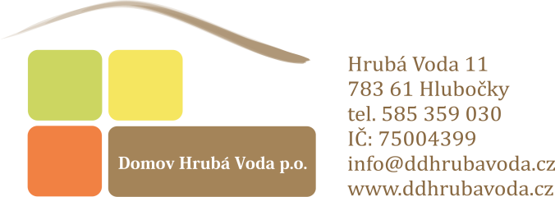

**Gordic s.r.o.**

Erbenova 4

586 01 Jihlava V Hrubé Vodě, 31.01.2025

**Věc: objednávka**

**Vážení ze společnosti Gordic Distributor**

objednáváme u Vás 2ks mobilních terminálů pro inventarizaci, v celkové výši cca. 73.000 Kč, včetně DPH (cena bez DPH cca. 60.000 Kč).

Na výše objednané terminály, prosím, o vystavení faktury, která Vám bude následně proplacena.

Děkuji.

S úctou

**Mgr. et Bc. Olga Wittková, DiS.**

ředitelka Domov Hrubá Voda, p.o.